 | STAATSCOURANT | Nr. 12084
 | STAATSCOURANT | 21 juni
 | STAATSCOURANT | 2012
 | Officiële uitgave van het Koninkrijk der Nederlanden sinds 1814.

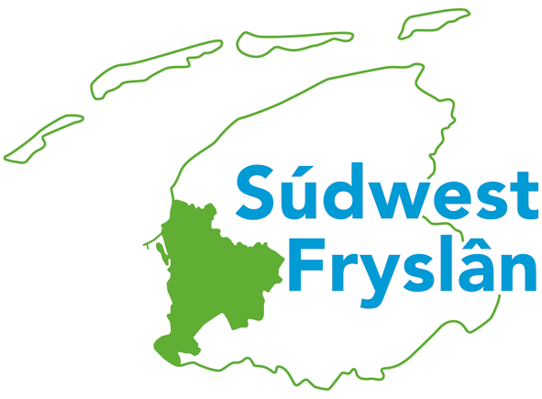
Ontwerpbestemmingsplan Sudergoweg 54/56 te IJlst
Burgemeester en wethouders maken op grond van artikel 3.8 van de Wet ruimtelijke ordening bekend dat zij een ontwerp van het bestemmingsplan Sudergoweg 54/56 te IJlst hebben voorbereid.

Inhoud
Het plangebied van voorliggend bestemmingsplan heeft betrekking op de gronden aan de Sudergoweg 54/56 te IJlst, nabij de kruising met de Lemmerweg/Riperwei.
Voor het plangebied bestaat het voornemen tot functiewijziging van de bebouwing ten behoeve van een woonfunctie met een zorgvoorziening. De huidige bedrijfsfunctie zal daarmee komen te vervallen.

Ter inzage
Het ontwerp van dit bestemmingsplan ligt met ingang van 22 juni 2012 tot en met 2 augustus 2012 voor een ieder ter inzage bij de gemeenteloketten.
Het ontwerp is tevens te bekijken op onze website: www.gemeentesudwestfryslan.nl/ leven en wonen/leefomgeving/ruimtelijke plannen/plannen in procedure/ontwerp en op de website: www.ruimtelijkeplannen.nl
De digitale planbestanden van het bestemmingsplan Sudergoweg 54/56 te IJlst zijn te downloaden op de volgende weblocatie: http://diensten.iszf.nl/swf/ro-online/upload/E8D50525-2E20-41D2-897C-D6F9368BC3C4.

Reageren
Gedurende bovengenoemde termijn kan eenieder schriftelijk zijn zienswijze over het ontwerpbestemmingsplan naar voren brengen. Uw reactie kunt u richten aan de gemeenteraad van Súdwest Fryslân, Postbus 10.000, 8600 HA te Sneek.
Indien gewenst kunt u een afspraak maken voor het indienen van een mondelinge zienswijze. Om praktische redenen verdient het aanbeveling een dergelijke afspraak te maken uiterlijk 14 dagen voor het einde van de inzagetermijn. U kunt hiervoor contact opnemen met de heer A. Kort van de afdeling Backoffice Ruimtelijke Ordening, via het algemeen telefoonnummer 0515-489000.

